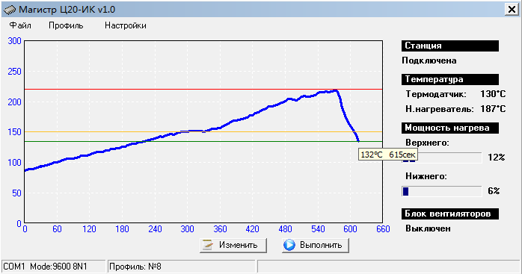
Старт с 87 гр по термодатчику , стол разогрет до 150 гр , (хотя термопро рекомендует до 250 гр разогревать стол )

